МУНИЦИПАЛЬНОЕ АВТОНОМНОЕ
ОБЩЕОБРАЗОВАТЕЛЬНОЕ УЧРЕЖДЕНИЕ
СРЕДНЯЯ ШКОЛА №59 «ПЕРСПЕКТИВА» ГОРОДА ЛИПЕЦКА

Проектно-исследовательская работа по информатике на тему
«Сражение за Воронеж в 1942-1943 годах»

Выполнил
учащийся 10А класса
Чипилин Дмитрий Олегович

Руководитель
Учитель истории
Губанова Юлия Михайловна

Липецк, 2021
Оглавление
Введение………………………………………………………..……………………….…3
1. Глава 1. Основная часть………………………………………………………………..4
1.1 План немецкого генштаба…………………………………………..…………….…..4
1.2 Ход сражения…………………………………………..……………….…..…….……5
1.3 Результат битвы…………………………………………………...………..…….……7
2. Глава 2. Статистические характеристики…………………………………….…….….8
2.1 Разработка таблицы……………………………………………………………………8
3. Заключение…………………………………………….…….………….………..….…..9
Список литературы……………………………………..……………….………..………..10

Введение
В данном исследовании я расскажу об одном из несправедливо забытых сражений Великой Отечественной войны – Битва за Воронеж. Среди важнейших событий Великой Отечественной войны важное место занимают сражения советских войск на воронежском направлении, развернувшиеся там с конца июня 1942-го и продолжавшиеся до конца февраля 1943 г., по времени совпавшие с решающей битвой того периода − Сталинградской. Боевые действия непосредственно в районе Воронежа в то время сыграли важную роль в решении оперативных задач, стоявших перед Советскими Вооруженными Силами, и оказали непосредственное влияние на изменение обстановки на советско-германском фронте на переломном этапе войны.
Выбранная мною тема является актуальной и сегодня, так как многие жители Чернозёмного района совершенно ничего не знают о вышеупомянутой битве.
Объект моего исследования: причины победы Советских войск
Предмет исследования: Битва за Воронеж (6 июля 1942 года – 25 января 1943 года)
Целью моей работы является выяснение причин поражения немецких войск в данной битве.
Для того, чтобы выполнить исследование мне потребуется выделить 4 задачи:
1.Выяснить планы немецкого генштаба.
2.Изучить ход сражения.
3.Изучить статистику и соотношения сил в таблицах, составленных мною.
4.Познакомиться с итогами битвы.

1. Основная часть
1.1 План немецкого генштаба
Потерпев в 1941 г. поражение в битве под Москвой, гитлеровцы разработали стратегический план ведения войны на лето 1942 г. Согласно директиве Гитлера от 5 апреля 1942 г. основной целью немецкого наступления летом 1942 г. было овладеть Донбассом, кавказской нефтью и путем нарушения коммуникаций в глубине страны лишить СССР важнейших ресурсов, поступающих из этих районов. К концу июня 1942 г. противник сосредоточил на южном крыле советско-германского фронта крупные силы:
1. Группа армий «Б» (2-я, 4-я танковые армии, 2-я венгерская армия, 6-я немецкая армия). Командующий - генерал-фельдмаршал Ф. фон Бок.
2. Группа армий «А» (1-я танковая армия, 17-я армия). Командующий - генерал-фельдмаршал В. Лист

1.2 Ход сражения
28 июня 1942 года армейская группа «Вейхс» начала наступление на воронежском направлении из района северо-восточнее Курска и прорвала оборону войск Брянского фронта. Брянский фронт получил в качестве усиления 3 танковых корпуса, истребительную и штурмовую авиацию. Ставка ВГК отдала приказ войскам фронта контрударом остановить наступление противника. Однако из-за сложившихся впоследствии событий контрудар нанесён не был. 30 июня 1942 года 6-я армия Вермахта начала наступление в полосе Юго-Западного фронта из района Волчанска и прорвала его оборону. К исходу 2 июля 1942 года германские войска, продвинувшись в полосе Брянского фронта на глубину 60 — 80 км и в полосе Юго-Западного фронта до 80 км, окружили западнее Старого Оскола часть соединений 40-й и 21-й армий. На воронежское направление из Резерва Ставки ВГК были срочно направлены 60-я, 6-я и 63-я армия. 6 июля 1942 года войска Вермахта форсировали Дон и захватили большую часть Воронежа. Начались затяжные битвы в самом городе. Об ожесточенном характере боев немецкий военный корреспондент Г. Штебе в своей брошюре «Штурм и оборона Воронежа» написал: «С первых дней июля 1942 г. название этого города для фронта и родины стало олицетворением особенно ожесточенных боев. ... В этих боях не один немец простился со своей жизнью. Кресты солдатских могил стоят повсюду... в центре разрушенного города, среди выгоревших фасадов и баррикад, в скверах, на улицах и на берегу Дона».
10-11 июля силами сводного полка Народного комиссариата внутренних дел и правофланговых частей 40-й армии была проведена первая наступательная операция советских войск в Воронеже, в ходе которой удалось отбросить немцев от железнодорожных мостов и освободить часть Воронежа − территорию городка сельскохозяйственного института, Ботанического сада, Березовой рощи.
Войска Воронежского фронта вели упорные бои и за плацдармы на Дону. Потери 2-й венгерской армии с 18 июля по 16 сентября 1942 г. во время боев за Коротоякский, Урывский, Сторожевской и Щучьенский плацдармы оцениваются венгерскими историками в 26−27 тыс. человек. Была уничтожена также половина танков 1-й танковой дивизии венгров. Наряду с систематическими атаками местного значения войсками Воронежского фронта в августе-сентябре были проведены две наступательные операции. 15 сентября части 40-й армии, перейдя в наступление, сломили упорное сопротивление противника и заняли Чижовский плацдарм на правом берегу р. Воронеж. Бои отличались особой ожесточенностью. Городские здания, особенно окраинные, были использованы противником для создания прочной обороны. Под домами немецкие подразделения устроили блиндажи и убежища, а от домов в разные стороны тянулись траншеи. «Выкуривать» их из укрытий было чрезвычайно трудно, для этого требовалось, по сути, разрушить до основания каждый дом, но боеприпасов для выполнения такой огневой задачи не хватало. Поэтому наступление развивалось медленно. Штурмовые группы вступали в рукопашные схватки, вели стрельбу в упор во дворах, в траншеях, на чердаках, крышах и каждом этаже, в подвалах, погребах и блиндажах. Продвижение вперед измерялось метрами. Обе стороны несли большие потери, но это не снижало ярости схваток. В течение первых двух дней части 40-й армии добились лишь некоторого тактического успеха.
20 августа войска 63-й армии атаковали участок обороны 8-й итальянской армии и, разгромив дивизию «Сфорцеска», захватили Осетровский плацдарм.
Освобождение временно оккупированных районов Воронежской области началось в ходе операции «Малый Сатурн» (16−31 декабря 1942 г.), явившейся составной частью Сталинградской битвы. Были освобождены Кантемировский, Богучарский и другие южные районы области. Полностью территория Воронежской области была освобождена в ходе двух верхнедонских наступательных операций советских войск − Острогожско-Россошанской (13−27 января 1943 г.) и Воронежско-Касторненской (24 января − 2 февраля 1943 г.).

1.3 Результат битвы
В 11 часов утра 25 января 1943 года правобережная часть города была полностью очищена от оккупантов. На балконе гостиницы «Воронеж» (площадь Ленина, дом 8) бойцы 60-ой армии водрузили Красное знамя освобождения. А Советское Информбюро сообщило на всю страну: «25 января 1943 года войска Воронежского фронта опрокинули части немцев и полностью овладели городом Воронежем. Восточный берег реки Дон западнее и юго-западнее города также очищен от немецко-фашистских войск. Количество пленных, взятых под Воронежем, к исходу 24 января увеличилось на 11 тысяч солдат и офицеров…»
Уже на следующий день – 26 января 1943 года – в Воронеж начали возвращаться мирные жители. Вот как написала об этом газета «Правда» 1 марта 1943 года: «На улицах города становится шумно и многолюдно. Уже более 10 тысяч воронежцев возвратились в свои родные места».

Глава 2. Статистические характеристики
2.1 Разработка таблицы
Выполняя своё исследование, я составил таблицу, которая помогла мне в описании Битвы за Воронеж.
Стороны | СССР | Третий Рейх
Силы сторон | 1 мил. 300 тыс. человек, 1200 танков, 18 000 орудий и миномётов, 1300 боевых самолётов. | 900 тыс. человек, 1263 танка, 17 035 орудий и минометов, 1640 боевых самолетов.
Потери | 370 522 убитых и пропавших без вести. 800 танков, 1300 орудий, 700 самолётов. | 200 000 убитых, 186 000 пленных. 750 танков, 8000 орудий, 500 самолётов.

3. Заключение
В данной работе, с помощью поставленных мною задач, я изучил причины победы СССР в Битве за Воронеж:
1 причина: недооценка немецким генштабом сил Красной армии
2 причина: недостаток сил и техники
В данном исследовании я рассказал вам события одной из самых кровопролитных битв во время Великой Отечественной войны. Надеюсь молодые жители Чернозёмного региона не будут забывать подвиг их предков.

Список литературы
1. Шамрай В. А. - Воронеж в годы Великой Отечественной войны. Активная оборона и освобождение Воронежа (5 октября 1942 – 2 февраля 1943 гг. / В. А. Шамрай. – Воронеж, 2016. – 466 с.
2. Бирюлин И. Ф. - Верхний и Средний Дон в Великой Отечественной войне / И. Ф. Бирюлин. – Воронеж, 1970. – 223 с.
3. Аббасов А. М. - Воронеж и Дон в огне сражений / А. М. Аббасов. – Воронеж, 2004. – 224 с.

Приложение 1.
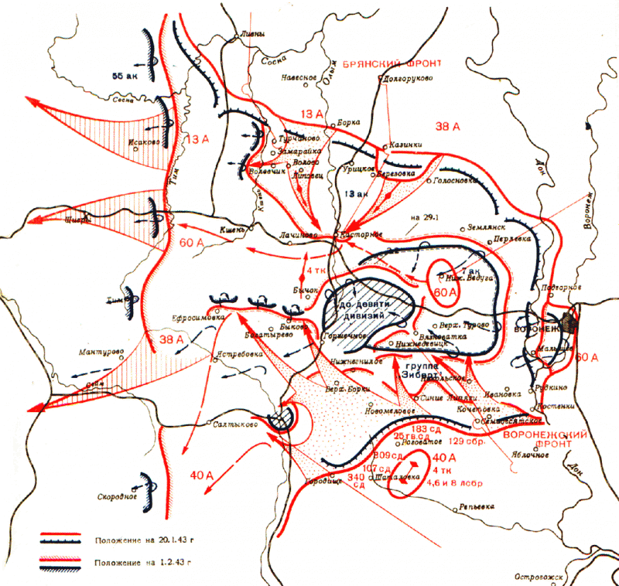

Приложение 2.
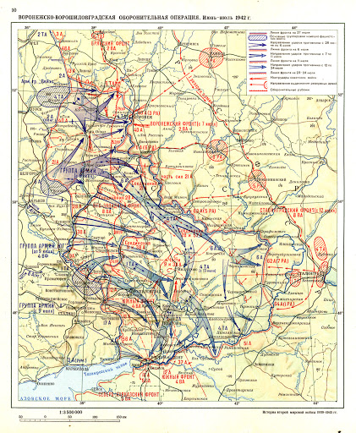

Приложение 3.
